Д/С комбинированного вида№45СелоМишутино Средняягруппа№4«Ромашка»
Воспитатели: Цирулина Ю.В Дворядкина Г.М.

Проект в средней группе.
Познавательный - творческий, информационный, игровой.
«Правильно питайся—здоровья набирайся».



Автор проекта воспитатели: Цирулина Ю.В, Дворядкина Г.М.

октябрь 2020г.
Паспорт проекта.
Тип проекта: познавательный- творческий, информационный, игровой.

Продолжительность проекта: краткосрочный ( с 1 октября по 4 октября 2020г.)

Возраст: 4-5 лет (дети средней группы)

Участники проекта: дети средней группы, воспитатели, родители.

Предварительная подготовка для реализации проекта:
Определение значимости проекта;
Изучение литературы по теме проекта;
Составление плана осуществления проекта;
Разработка материала для осуществления проекта;
Выбор методов и приёмов осуществления проекта;
Создание игр для совместной деятельности.
1 Актуальность проекта
2 Цели и задачи
3 Методы и приёмы
4 Ожидаемые результаты
5 Этапы проекта
Подготовительный
Основной
Заключительный
6 Результат проекта
7 Литература
8 Приложение к проекту

Актуальность проекта:
Актуальность данного проекта обусловлена тем, что - Рациональное питание является одним из факторов внешней среды, определяющих нормальное развитие ребёнка. Оно оказывает самое непосредственное влияние на жизнедеятельность, рост, состояние здоровья.
- Правильное сбалансированное питание, отвечающее физиологическим потребностям растущего организма, повышает устойчивость к различным неблагоприятным воздействиям.
- Наиболее важно соблюдение принципов рационального питания детей дошкольного возраста. Именно в этом возрасте дети не могут самостоятельно оценить полезность здоровой пищи, в наше время, время рекламы чипсов, кириешек, чупа-чупсов, газированные воды и т. д. У детей формируется искаженные взгляды на питание.
- Родители зачастую также не способствуют формированию взглядов на правильное питание. Во многих семьях привыкли кушать солёное, жареное, жирное, острое, сладкое. Многие кормят детей однотипно. В лучшем случае котлеты, картошка, в худшем — сосиски, макароны, пельмени. Из-за этого дети, не привыкшие к здоровой пищи, отказываются от овощных блюд, рыбы, кисломолочной продукции, запеканок.

Цель проекта: Создание условий для формирования знаний детей и их родителей о правилах здорового питания. Расширить и уточнить представление у детей о продуктах, приносящих пользу организму, об организации правильного здорового питания.
Задачи:
Образовательные.
-формировать знания о правилах здорового питания;
- формировать у детей интерес и готовность к соблюдению правил рационального здорового питания;
- познакомить с группами витаминов.
Развивающие:
- развивать творческие способности у детей и умение работать сообща.
Воспитательные:
- формировать у детей эмоционально – доброжелательное отношение к творческой инициативе взрослых и детей.

Проблема:
Недостаточно знаний у детей о правилах здорового питания, отказ от полезных продуктов.

Объектом проектной деятельности:
Объектом нашего проекта стал образ жизни наших детей группы, их режим питания.

Предмет проектной деятельности:
Организация здорового питания натуральными продуктами детей дома и в детском саду.

Методы и приёмы работы.
1. Опрос детей.
2. НОД «К ребятам приходит Айболит».
3. Консультация «Здоровое питание - здоровый ребёнок», «Лук от семи недуг».
4. Сюжетно - ролевая игра «Семья. Готовим обед»
5. Беседа «Витамины укрепляют организм».
Беседа «Витамины я люблю – быть здоровым я хочу». Беседа «Овощи и фрукты полезные продукты».
6. Чтение художественной литературы:
З. Александрова «Большая ложка», С. Михалков «Про девочку, которая плохо кушала»,
Заучивание наизусть потешки «Умница, Катенька…»
7. Хороводная игра «Огородная – хороводная».
8. Дежурство по столовой.
9.Формирование КГН- практическое упражнение «Чистые руки».
10.Дидактические игры: «Чудесный мешочек», «Что где растет?», «Съедобное – не съедобное», « Приготовь обед: суп и компот», «Посуда».
11. Мастер- класс с родителями «Приготовим витаминные блюда»
12.Изготовление лэпбука «Здоровое питание- символ процветания».

Ожидаемый результат:
Для детей:
1. Дети с удовольствием едят в ДОУ.
2. Повышен интерес к полезной еде.
3. Дети проявляют заботу о своём здоровье.
Для педагогов:
1. Видят эмоциональный отклик от детей и родителей
2. Упрочение связей «детский сад - ребенок-родитель».
3. Приобщение детей и родителей к здоровому питанию.
Для родителей:
1. Установление более тесной связи с ребёнком и ДОУ.
2. Социальное партнёрство с педагогами

Этапы проекта
1-й этап (подготовительный)
-Выявление первоначальных знаний детей о полезной и вкусной еде.
-Информация родителей о предстоящей деятельности.
-Подбор литературы

2-й этап (основной) (интеграция образовательных областей)

Дата |  | Работа с детьми | Работа с родителями |  | Совершенствование предметно-развивающей среды.
01.10.2020  Вторник |  | П.р. Беседа «Что такое полезная еда?»  Д/игра «Полезные тарелочки».  Д/и «Разложи по корзиночкам» | Выявить уровень знаний детей о вкусных и полезных продуктах, |  | Цель: формирование элементарных представлений о здоровом образе жизни. Иллюстрации овощей и фруктов, вредной пищи, (тарелочки)  Материал для игры.
02.10.2020  Среда |  | НОД.«К ребятам приходит Айболит»  П/игра «Огородная-хороводная» | Выявление уровня знаний и интересов родителей «О вкусной и здоровой пище» |  | Цель: Формировать знания детей о необходимости витаминов для роста и развития детского организма.  Материал для игры.
03.10.2020  Четверг | П.Р.Беседа:  «Витамины я люблю-  быть здоровым я  хочу».  Р.Р. Заучивание наизусть :  Умница, Катенька,  Ешь кашку сладеньку,  Вкусную,пушистую  Мягкую,душистую.  СР/игра «Семья. Готовим обед» |  | Консультации «Здоровое питание -здоровый ребёнок» |  | Цель: Расширять знания детей о пользе винаминов , закреплять, знания о полезных и вредных продуктах. Воспитывать желание заботиться о своём здоровье.  Цель: развивать речь и тренировать память.  Материал для игры.
04.10.2020Пятница |  | Р.Р.Чтение художественной литературы.  С.Михалков «Про девочку, которая плохо кушала  С/Р игра «Приготовь обед» |  | Консультация «Лук от семи недуг» | Познакомить детей с новым произведение художественной литературы.  Материал для игры.
3-й этап (заключительный)
Итоги проектной деятельности:
Мастер-класс с родителями: «Винегрет» , «Фруктовый салат»
В ходе работы над проектом: расширены и систематизированы знания детей о вкусной и полезной еде.
В ходе реализации проекта дети узнали много новой информации о еде, сами принимали участие в приготовлении вкусных и полезных блюд.
Изготовление Лэпбука о правильном питании

Приложение к проекту..

Подготовила Цирулина: Ю.В.

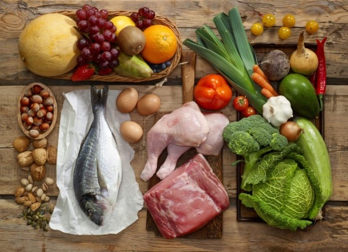

Познавательная беседа: «Что такое полезная еда?»
Ход беседы:
Воспитатель: Ребята, сегодня наша беседа пойдет о вкусной, полезной и здоровой пище.
Как вы думаете, человек может прожить без еды?
Дети: Ответ детей.
Воспитатель: Какое- то время может, но совсем немножко. Чтобы человек хорошо рос, развивался, ему необходимо каждый день кушать – питаться.
А чем питается человек?
Дети: ответ детей. (Мясо, рыба, молоко, овощи).
Воспитатель: А животные питаются?
Дети: Да
Воспитатель: Правильно, ребята! Питаются люди, животные, птицы, насекомые. Любому организму от самого маленького до взрослого – требуется питание. Как только питание перестает своевременно поступать на завтрак, обед и ужин, наш организм слабеет. Почему же так происходит? Да потому что в продуктах содержатся питательные вещества, которые помогают нашему организму расти и развиваться. Ребята, как вы думаете, что будет, если мы будем, есть одни сладости торты, пирожное, мороженое, чипсы, газировку, поп-корн.
Дети: ответ детей (Заболят зубы).
Воспитатель: Правильно ребята, для того чтобы вы росли крепкими и здоровыми малышами, вам необходимо употреблять здоровую и полезную пищу, Это называется «полезными продуктами» или «здоровым питанием».
(дети рассматривают картинки –здоровая и вредная еда)
Ребята, хотите побольше узнать о полезных продуктах?
Дети: ответы детей.
Воспитатель: Тогда давайте отправимся в страну Здоровячков. А отправимся мы с вами на «поезде здоровья»
«Вагончики, вагончики по рельсам тарахтят,
В страну Здоровячков везут они ребят».
Воспитатель: Ну, вот и страна Здоровячков.
Первая станция «Тарелкина»
У меня есть еще одно задание для вас. Нужно выбрать продукты, которые едят в стране Здоровячков. Сейчас мы с вами поиграем в дидактическую игру «Полезные тарелочки».
Воспитатель:
Какую еду нам готовят повара в детском саду?
Ребята, нам в детском саду повара готовят вкусную кашу, компоты, котлеты и щи.
Воспитатель: ребята знают, из каких овощей готовится щи и компот? Сейчас мы проверим.
Наш поезд отправляется дальше.
станция «Тарелкина»
Следующая станция «Корзинкина», д/и «Разложи по корзиночкам»
Ну, молодцы ребята! Теперь я знаю, что вы будете правильно питаться есть только полезные продукты и сохраните свое здоровье надолго.
Малоподвижная игра «Огуречик».
Воспитатель: Ребята, назовите, какие продукты любят, есть в стране Здоровячков.
Дети: Рыбу, мясо, cалат, овощи, фрукты, молоко. сметану, творог, кашу.
Воспитатель: Молодцы! Чтобы вам вырасти здоровыми, крепкими и ловкими нужно правильно питаться, заниматься физкультурой, спортом и соблюдать режим дня.
А сейчас нам пора отправляется в группу. Займите свои места в вагончиках.
«Вагончики, вагончики по рельсам тарахтят, Везут обратно в группу компанию ребят».

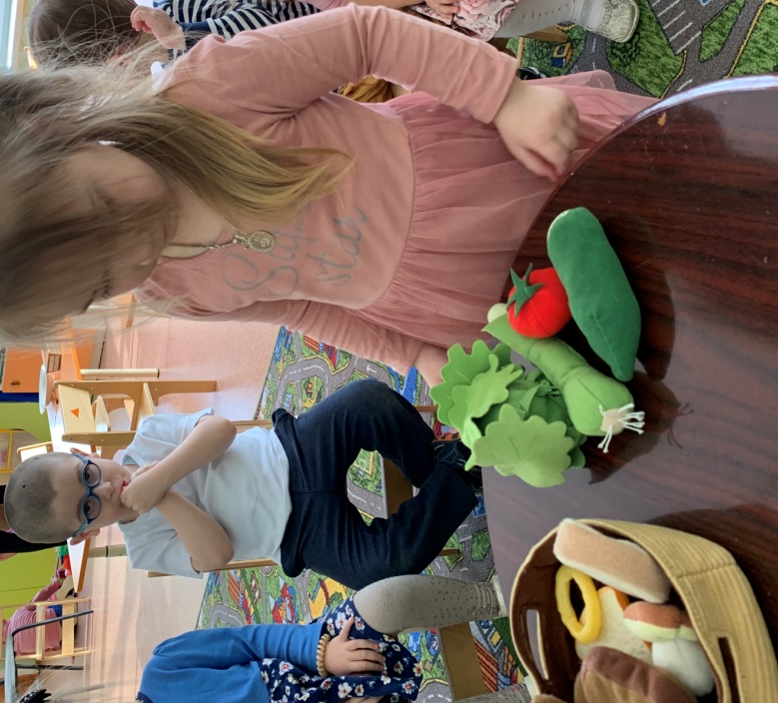

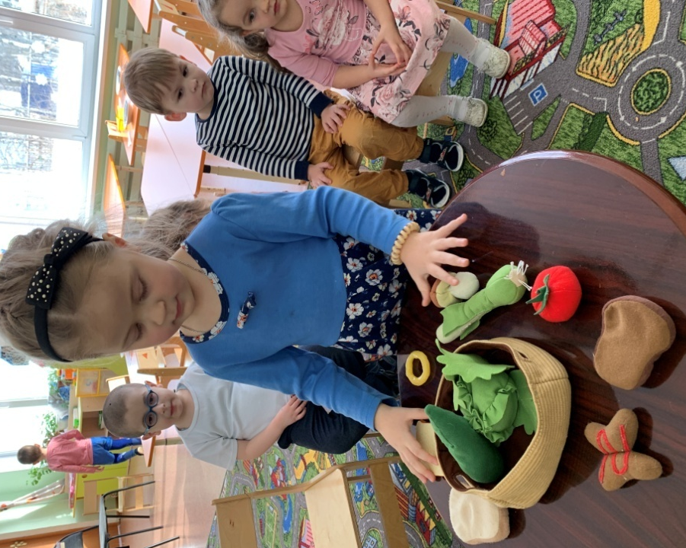

Д/С комбинированного вида№45СелоМишутиноСредняягруппа№4«Ромашка»

НОД Конспект по познавательному развитию в средней группе
«К ребятам приходит Айболит»

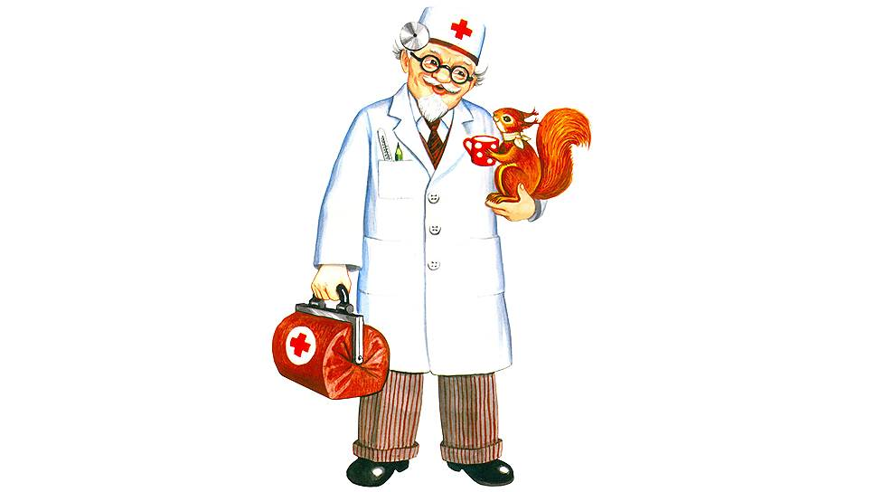

Подготовила Дворядкина Г.М.
Мишутино
Сентябрь 2020г.

«К ребятам приходит Айболит»
Цель: формирование основ здорового образа жизни.
Задачи:
- закрепить представления детей о фруктах и овощах;
- расширить представления детей об особенностях овощей (в сыром виде они полезнее, в них много витаминов);
- развивать устойчивый интерес к правилам и нормам здорового образа жизни;
- воспитывать интерес к своему здоровью, желание поддерживать его витаминизированной пищей – овощами и фруктами.
Методы и приемы: познавательная деятельность с оздоровительной направленностью, двигательные упражнения, игра, коммуникативная деятельность.
Оборудование и раздаточный материал: карточки с д/и «Правильно, правильно, совершенно верно», «Рифмы», карточки с изображением полезных и вредных продуктов, макет дерева, магниты.
Ход занятия:
I. Организационно-мотивационный момент
Воспитатель: Дружно за руки возьмитесь, в круг скорее становитесь.
Дети становятся в круг.
Воспитатель: Давайте мы поздороваемся друг с другом и сделаем это в игре «Здравствуй солнце золотое….».
Дети, передавая мячик, здороваются друг, с другом и присаживаются на стульчики.
Воспитатель: Сегодня к нам пришел гость, а как его зовут, вы узнаете, разгадав загадку.
Всех на свете он добрей,
Лечит он больных зверей,
Он известен, знаменит.
Добрый доктор… (Айболит)
II. Организационно-поисковый момент
Входит доктор Айболит, здоровается, осматривает ребят, останавливает свое внимание на детях, говоря при этом об их здоровье. Затем отмечает, что больным быть очень плохо, здоровье надо беречь.
Доктор Айболит: Мальчики и девочки, скажите, а как вы бережете свое здоровье, что вы делаете, чтобы не болеть?
Ответы детей.
Доктор Айболит: Давайте откроем секреты здоровья.
Я буду читать вам маленькие стихотворения. Если в них говориться то, что правильно,то вы говорите: «Правильно, правильно, совершенно верно», а если в стихотворении говориться о том, что не надо делать, то вы молчите.
Чтоб расти и закаляться, надо спортом заниматься.
Будет пусть тебе не лень, чистить зубы 2 раза в день.
Чтобы зубы не болели, ешь конфеты, карамели.
Если выходишь зимой погулять, шапку и шарф, надо дома оставлять.
Фрукты и овощи перед едой, тщательно очень, старательно мой.
Вот еще совет простой, руки мой перед едой.
От мамы своей быстро вы убегайте, ногти свои ей подстричь не давайте.
Платочек, расческа должны быть своими, это запомни и не пользуйся чужими.
Первый секрет здоровья – правила личной гигиены!
Прикрепляем на мольберт картинку «Правила личной гигиены».
А вы любите делать зарядку?
Второй секрет здоровья – прогулки на свежем воздухе и выполнение спортивных упражнений!
Прикрепляем на мольберт картинку «Занятия спортом».
А сейчас предлагаю всем размяться.
Физминутка «Мы спортсмены»
Любим спортом заниматься ходьба на место
Будем очень, мы стараться поза «силача»
Мяч бросать и принимать
Метко вдаль его кидать имитация броска и приема мяча
Ловко прыгать на скакалке
Ног своих совсем не жалко прыжки на скакалке
Приседать и вновь вставать движение по тексту
Руки быстро поднимать
Наклоняться в право, влево
Все мы делаем умело! руки в стороны
Доктор Айболит: Что такое витамины? Где можно взять витамины?
Ответы детей
Доктор Айболит: Верно, витаминов много в овощах и фруктах.
Читает стихи о витаминах.
У малютки-дочки, аленькие щечки.
Потому что витамины, каждый день в меню Ирины.
Сок в стакане и компот, регулярно дочка пьет.
У Ирины на лице, витамины А, В, С.
(Л. Богдан)
Чтоб сильным быть, ловким, здоровым, веселым,
Не стоит есть чипсы и пить кока-колу.
Съешь яблоко, сливу, лимон апельсины –
Во фруктах и ягодах, есть витамины
(Г. Шестакова)
Доктор Айболит: А теперь я предлагаю вам вырастить чудо-дерево, на котором будут расти только полезные продукты. Вот здесь картинки с изображением различных продуктов питания. Каждый из вас подойдет, возьмет одну карточку с изображением полезного продукта и повесит его на дерево, а потом тихонько сядет на свое место.
Дети выполняют задания.
Доктор Айболит: Какие продукты вы взяли? Почему? А как можно одним словом назвать продукты, изображение которых вы повесили на дерево? Какие они?
Третий секрет здоровья – полезные продукты!
Значит, чтобы быть здоровым, нужно принимать витамины, кушать полезные продукты, в которых много витаминов.
Прикрепляем на мольберт картинку «Полезная еда»
А сейчас предлагаю поиграть в игру под названием «Рифмы»
Дидактическая игра «Рифмы»
Чтобы детям развиваться, нужно правильно (питаться)
Кушай овощи и фрукты, натуральные …. (продукты)
Ешь конфеты и печенье, лишь чуть, чуть для … (настроения)
Чтобы силы накопить, обед компотиком лучше (запить)
Меньше ешь плохих продуктов, больше кушай свежих. (фруктов)
Будешь с чипсами дружить, силачом тебе не (быть).
III. Рефлексивно-корригирующий момент
Доктор Айболит благодарит детей и хвалит их за старательность. Прощается.
Воспитатель: Что понравилось сегодня? Что было самым интересным? Что было самым рудным? (индивидуальное обращение к детям)
Ответы детей.

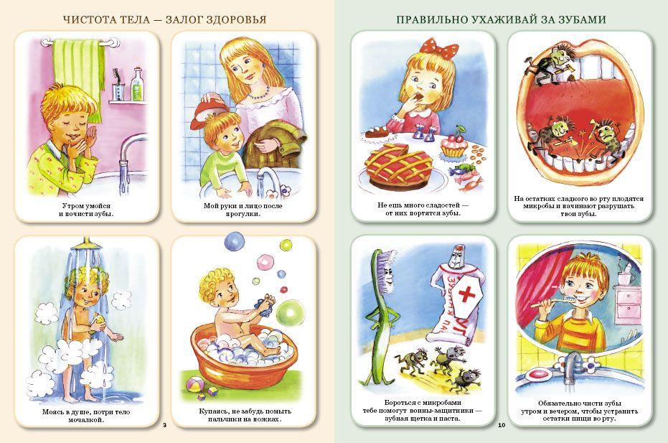

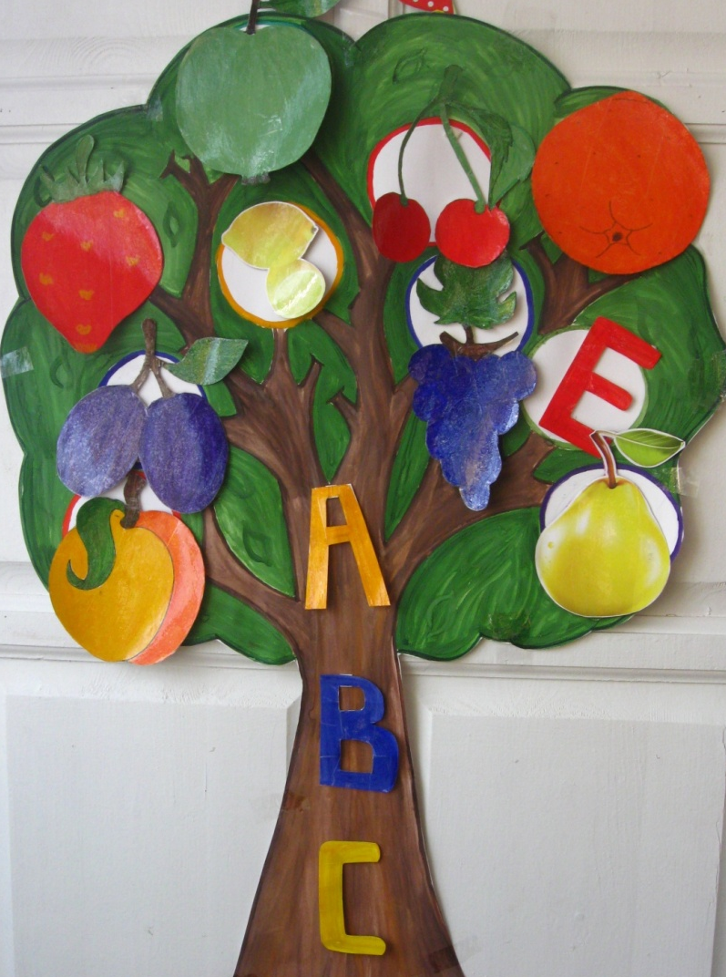

Провела Цирулина Ю.В.

Беседа «Витамины я люблю – быть здоровым я хочу»

Цель: расширять знания о пользе витаминов, закрепить знания о полезных и вредных продуктах. Воспитывать желание заботиться о своем здоровье.
Материал: картинки – хлеб, молоко, овощи, фрукты, конфеты, чипсы, лимонад.
Ход:
- Чтобы, расти и развиваться, человек должен правильно питаться. Человек употребляет в пищу разнообразные продукты. Есть продукты полезные и вредные. В продуктах содержатся очень важные для здоровья вещества, которые называют витаминами. В полезных продуктах – овощах и фруктах – больше всего витаминов. Витаминов очень много, но главные из них – это витамины А,В, С, Д.
Витамин А очень важен для зрения, он содержится в моркови.
Витамин В помогает хорошо работать нашему главному органу – сердцу. Его много в овощах и молоке.
Витамин С укрепляет весь организм, делает человека здоровым , неподверженным простудам. Его много в киви, шиповнике, смородине.
Витамин Д укрепляет наши ноги и руки, больше всего этого витамина в рыбьем жире.
Никогда не унываю
И улыбка на лице,
Потому что принимаю
Витамины А, Б, С.
Очень важно спозаранку,
Есть за завтраком овсянку.
Черный хлеб полезен нам
И не только по утрам.
Помни истину простую
Лучше видит только тот,
Кто жует морковь сырую,
Или сок морковный пьёт.
От простуды и ангины помогают апельсины.
Ну, а лучше съесть лимон
Хоть и очень кислый он.
- Что вы любите есть на завтрак?
- Какие витамины вы знаете?
- Для чего нужны витамины?
- Назовите продукты, полезные для здоровья?
- Какие продукты вредные для детей?
Мы запомним навсегда, для здоровья нам нужна витаминная еда.

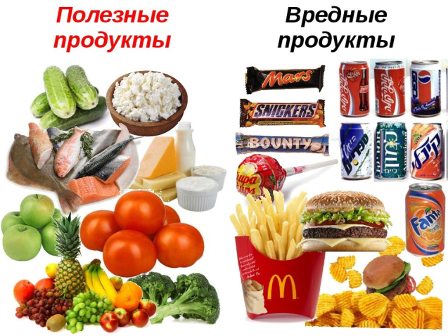

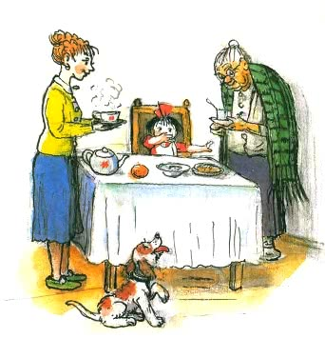
Про девочку, которая плохо кушала.
Сергей Михалков

Юля плохо кушает,
Никого не слушает.
- Съешь яичко, Юлечка!
- Не хочу, мамулечка!
- Съешь с колбаской бутерброд! -
Прикрывает Юля рот.
- Супик?
- Нет...
- Котлетку?
- Нет... -
Стынет Юлечкин обед.
- Что с тобою, Юлечка?
- Ничего, мамулечка!
- Сделай, девочка, глоточек,
Проглоти еще кусочек!
Пожалей нас, Юлечка!
- Не могу, мамулечка!
Мама с бабушкой в слезах -
Тает Юля на глазах!
Появился детский врач -
Глеб Сергеевич Пугач.
Смотрит строго и сердито:
- Нет у Юли аппетита?
Только вижу, что она,
Безусловно, не больна!
А тебе скажу, девица:
Все едят - и зверь и птица,
От зайчат и до котят
Все на свете есть хотят.
С хрустом Конь жует овес.
Кость грызет дворовый Пес.
Воробьи зерно клюют,
Там, где только достают,
Утром завтракает Слон -
Обожает фрукты он.
Бурый Мишка лижет мед.
В норке ужинает Крот.
Обезьянка ест банан.
Ищет желуди Кабан.
Ловит мошку ловкий Стриж.
Сыр швейцарский
Любит Мышь...
Попрощался с Юлей врач -
Глеб Сергеевич Пугач.
И сказала громко Юля:
- Накорми меня, мамуля!

Дежурство детей по столовой.

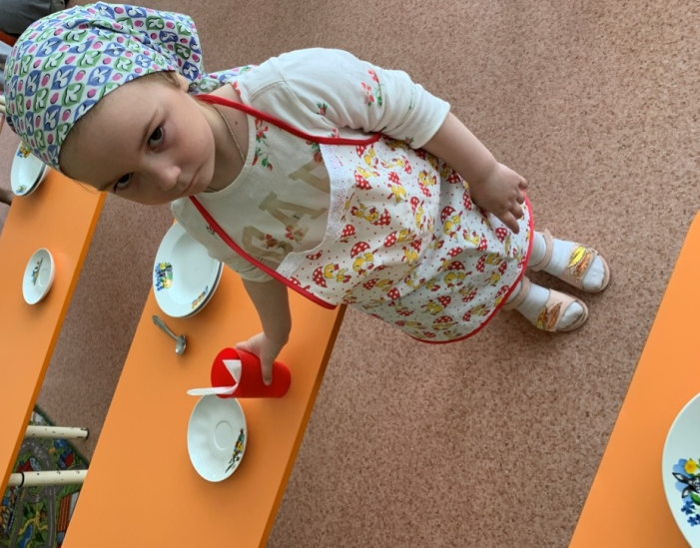

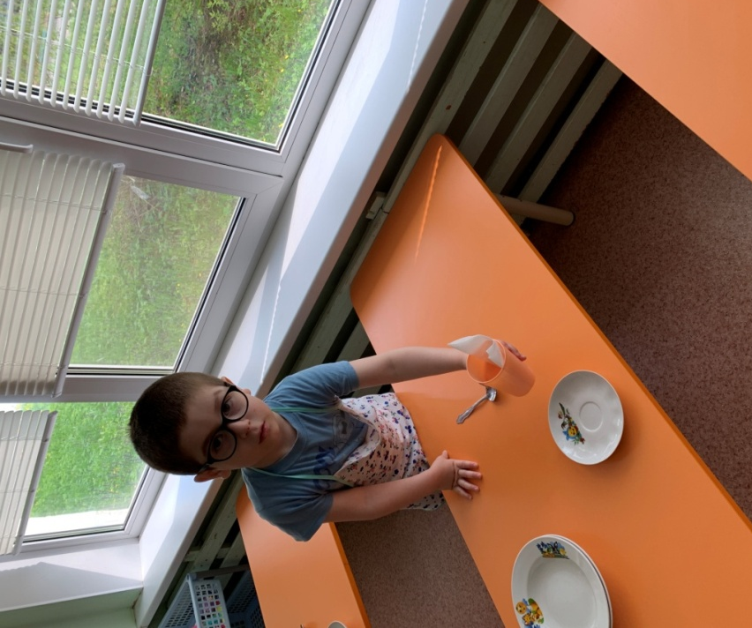

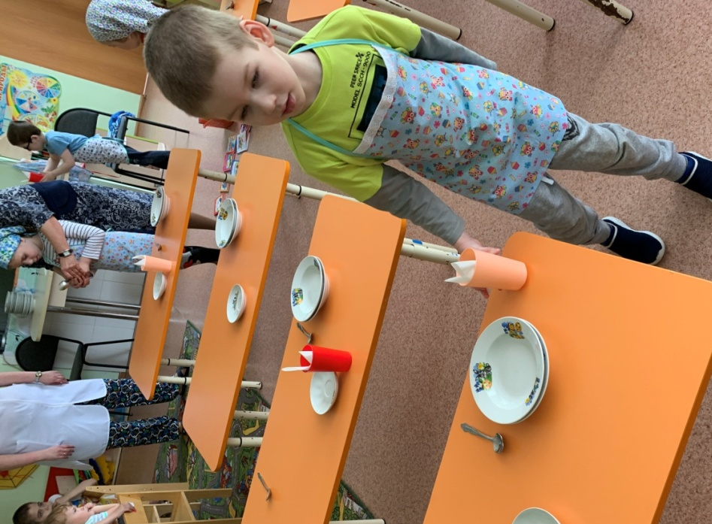

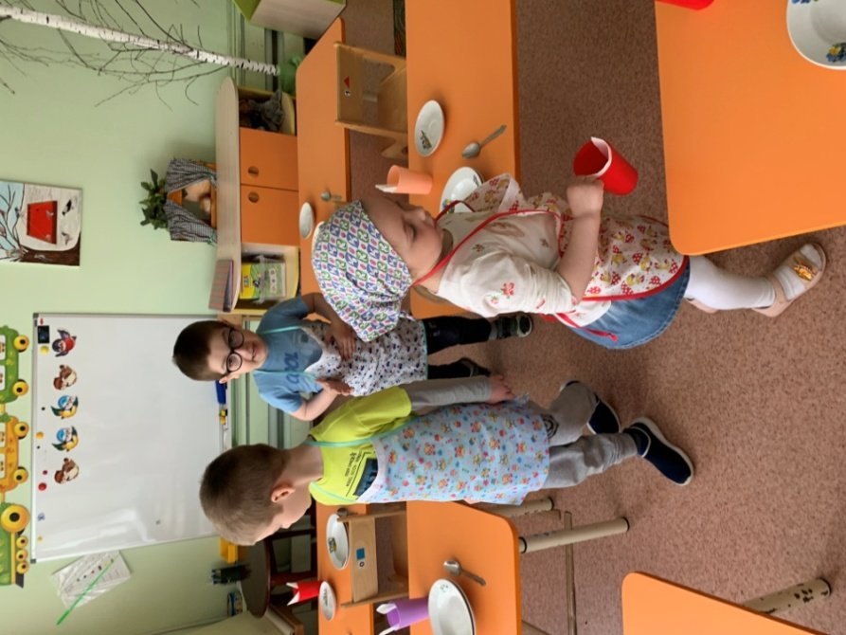

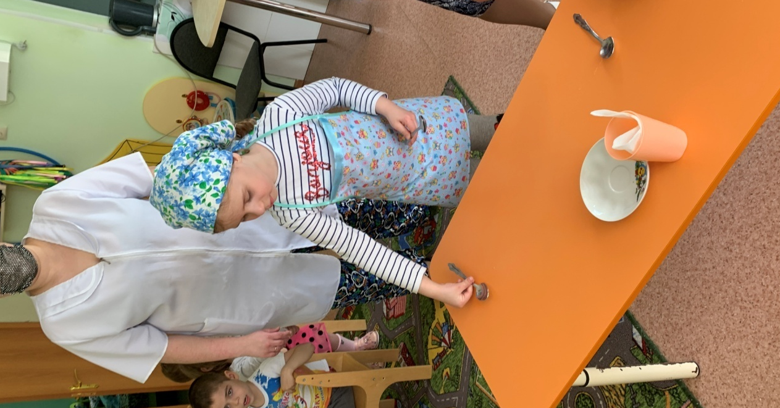

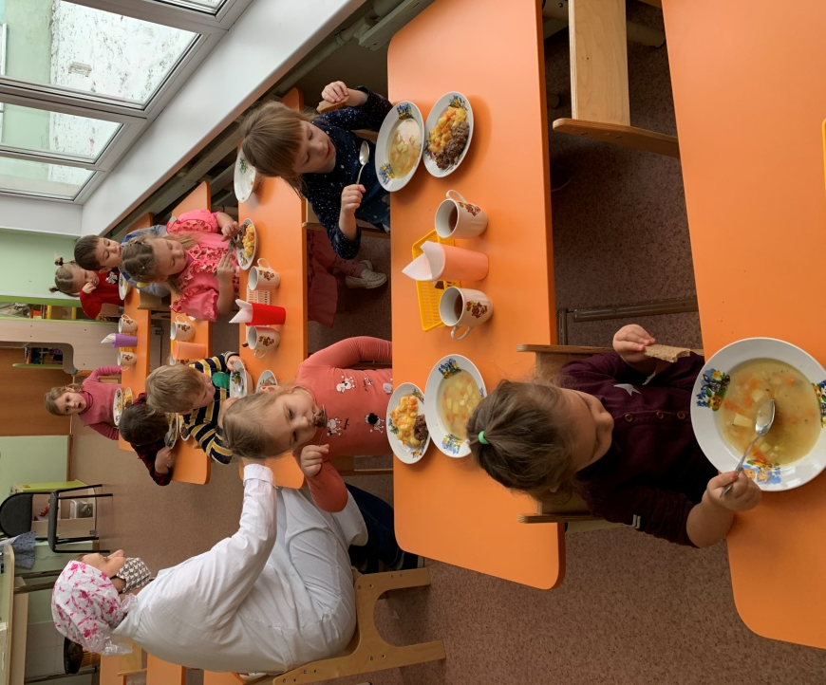

Дидактические игры.
